МКУК г-к Кисловодска «ЦБС» 18 +
Библиотека-филиал № 5

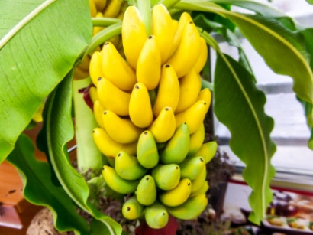

Кисловодск, 2018 г.
ББК 53.59
Б30

Бананы: польза и вред заморских фруктов : информационный буклет / Муниципальное казенное учреждение культуры города-курорта Кисловодска «Централизованная библиотечная система», библиотека-филиал № 5; сост. Л.В.Алтухова, отв. за выпуск Н.А.Морозова. – Кисловодск, 2017. – 20 с.

Бананами с удовольствием лакомятся взрослые и дети, их едят на завтрак или на десерт. Их природная «упаковка» создана для того, чтобы брать эти фрукты с собой в качестве перекуса в офис или после тренировки в спортзале.

Банан относится к многолетним травянистым растениям семейства Банановых. Его родиной считают Малайский архипелаг. Высота растения зависит от сорта и может достигать 10 метров. Существует около 70 видов этого растения.

Бананы почти не содержат жиров и белков, зато богаты витаминами и минералами – аскорбиновой кислотой, магнием, кальцием и другими.
В богатый химический состав банана входит витамин С, который выполняет функции антиоксиданта и помогает организму в борьбе с инфекционными заболеваниями.
Среди витаминов группы B можно выделить практически все:
тиамин,
рибофлавин,
никотиновая кислота,
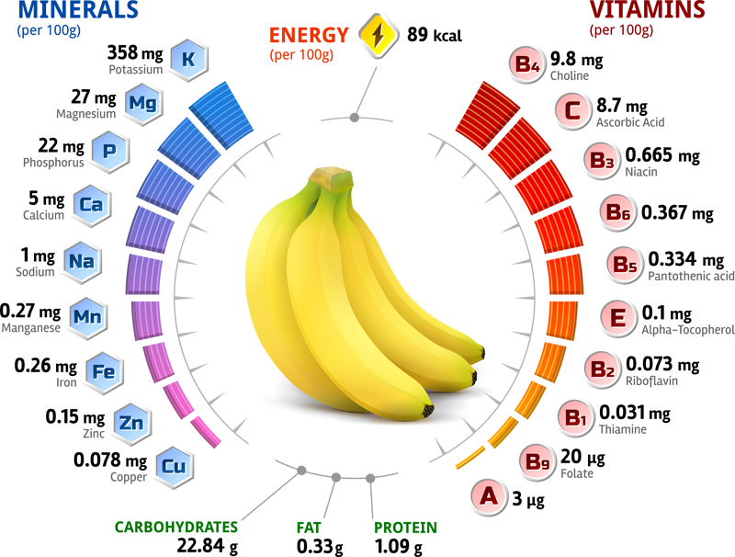
витамины B5 и B6,

фолиевая кислота, необходимая для роста клеток и синтезирования белковых соединений;
B3 помогает перерабатывать «плохой» холестерин в «хороший», что предотвращает появление атеросклеротических бляшек;
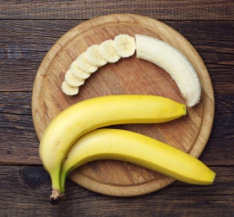
витамин B6 – пиридоксин, способствует выработке важнейших гормонов и участвует в регуляции жирового и углеводного обменов. В 100 граммах банана его содержится около 20% от суточной дозировки.
Калий – отвечает за здоровье сердца и сосудов, питает и укрепляет миокард, поддерживает эластичность и тонус сосудистых стенок, сокращает риск возникновения проблем с артериальным давлением. Достаточно употреблять один такой фрукт в день, чтобы забыть о гипертонии.
Клетчатка – нормализует работу кишечника и других органов пищеварительной системы, очищая их нежные слизистые стенки от токсинов, обладает мягким слабительным действием.
Серотонин, известный как «гормон радости» или «гормон счастья» — настоящий безопасный природный антидепрессант, успокаивающий нервы, позволяющий расслабиться после напряженных трудовых будней, целенаправленно вызывающий у человека положительные эмоции.
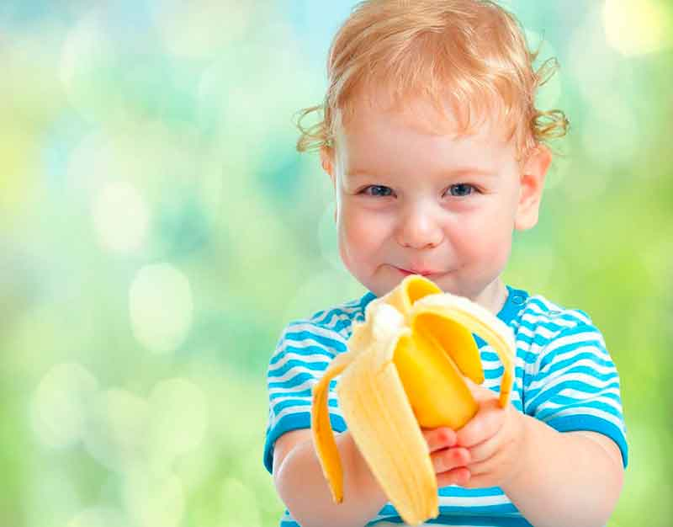
Поэтому, если выбирать между конфетами, тортами, пирожными и прочими сладостями смело выбирайте банан, и вкусно, и пользы для организма больше.

Калорийность составила 96 калорий на 100 г продукта.

Бананы достаточно широко используются человеком в самых разнообразных диетах. Дело в том, что высокие показатели калорийности этого продукта оказались, не столь значительны в сравнении с их пищевой ценностью и высоким содержанием полезных веществ, что делает данный продукт хорошо сбалансированным.

Полезные свойства этого фрукта известны с давних времен. Уже тогда его использовали как для укрепления здоровья, так и для разнообразных косметических процедур и диет.
В одном плоде может содержаться около 34 г углеводов, благодаря входящим в состав сахару и крахмалу, что достаточно много. Содержание белков банана совсем небольшое – на 100 г мякоти в среднем приходится всего 1,5 г белка. Жиры сведены к минимуму, их показатель еле доходит до 0,15 г.

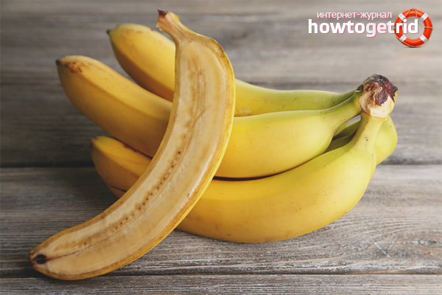
Банан является полезной составляющей рациона и благодаря особому составу превосходит все фрукты. Поэтому он и называется «райским». Для людей, страдающих различными заболеваниями кишечника, пищеварительного тракта и желудочными расстройствами, он просто незаменим.
Спортсмены давно оценили восстановительную силу банана, которая обеспечивается энергетически ценной мякотью. Поэтому, «банановая диета» поможет желающим в наращивании мышечной массы и для набора веса. Благодаря калию, этот фрукт назначают гипертоникам и людям с заболеванием атеросклероз на разгрузочные дни.
Глюкоза, фруктоза, сахароза – это естественные вещества, которые требуются каждому человеку, но не для желающих похудеть. Несмотря на пользу этих компонентов, стоит помнить, банан – высококалорийный фрукт и должен исключаться на время диеты.

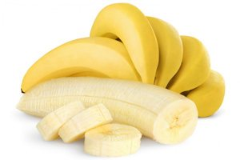
В своем составе фрукт содержит огромное количество витаминов, микро- и макроэлементов, питательных веществ, которые поддерживают человеческий организм и регулируют обменные и метаболические процессы.
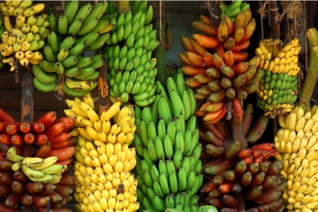
Влияние мякоти банана на пищева-рительную систему. В первую очередь, волокнистая структура банана очищает кишечник от вредных веществ и накопившихся шлаковых образований.
При язвенной болезни и гастритах врачи рекомендуют регулярно употреблять в пище свежие бананы с молоком или молочными коктейлями, чтобы снизить кислотность.
Содержащиеся внутри фрукта вещества эффективно нейтрализуют и выводят из организма вредные соединения, вдыхаемые легкими во время ежедневного процесса курения, поэтому его употребление облегчает задачу для тех, кто всерьез решил попытаться избавиться от этой пагубной привычки.
Не вызывает сомнений их польза для системы кроветворения, обусловленная высоким содержанием железа. Включение бананов в рацион позволяет замедлить естественные процессы старения, повысить умственные возможности мозга, ускорить заживление ран, улучшить степень усвояемости жиров и белков.
Успокаивающее и обволакивающее действие банановой мякоти при воздействии на слизистые оболочки организма позволяет избавиться от изжоги. Фрукт является превосходным средством для профилактики и лечения заболеваний печени и способствует ускорению происходящих внутри нее восстановительных процессов.
Бананы укрепляют иммунную систему человека, помогают противостоять бактериям, вирусам и другим инфекциям.
Фрукт оказывает влияние на концентрацию внимания, повышение работоспособности и улучшению восприятия информации.
В результате выработки серотонина витамином В6 улучшается общее состояние, повышается настроение и повышается заряд бодрости на целый день.
Благотворное влияние бананов на состояние нервной системы – еще один серьезный плюс в копилку их полезных качеств.
Регулярное употребление фрукта позволяет раз и навсегда забыть о депрессии, сделать характер более спокойным и уравновешенным. А все потому, что бананы богаты так называемыми «гормонами радости», при попадании в организм человека, улучшающими его настроение.
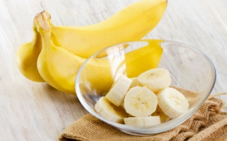
Калий и магний в составе фрукта предотвращают появление атеросклерот-ических бляшек, укрепляют стенки кровеносных сосудов, предупреждают развитие инфаркта миокарда.
Ученые доказали влияние бананов на сон человека. Они обладают снотворным эффектом из-за триптофана, который регулирует суточные ритмы.
Пиридоксин поддерживает постоянный уровень глюкозы в крови человека, тем самым предупреждая развитие сахарного диабета II типа.

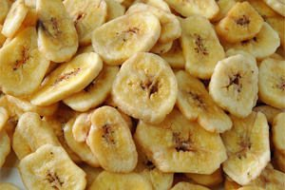
Сушеные бананы полезны для здоровья человека не меньше, чем бананы свежие, однако, калорийность таких продуктов выше. В 100 г сушеных бананов содержится около 346 ккал. Поэтому от употребления продукта необходимо отказаться людям с избыточной массой тела. Не рекомендовано включать сушеные бананы в меню больных сахарным диабетом.
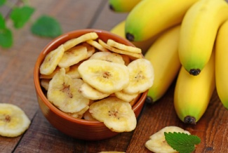
Можно предлагать сушеные бананы детям в качестве альтернативы шоколаду и конфетам. Этот десерт обязательно придется ребенку по вкусу и к тому же принесет пользу организму. Ведь содержащиеся в свежих бананах витамины и минералы из сушеных плодов никуда не уходят.
Сушеные бананы – отличный источник калия. Их употребление в пищу позволяет нормализовать состояние сердца и сосудов. Полезны плоды для ногтей, волос, кожи. Сушеные бананы являются источником энергии и силы. С их помощью можно избавиться от депрессии и поднять настроение. Сушеные бананы очень редко провоцируют аллергические реакции.
Полезно есть сухофрукты из бананов людям, склонным к запорам и анемии. Этот продукт можно включать меню при заболеваниях органов ЖКТ. В плодах содержится много аскорбиновой кислоты, которая является помощником организму в борьбе с инфекционными заболеваниями.
Людям, занимающимся активными видами спорта или тяжелым физическим трудом, сушеные бананы позволят быстро восполнить запасы энергии. Их употребление в пищу помогает нормализовать давление.

Зеленые бананы – это не недозрелые фрукты, а специальные сорта, так называемые «плантены» или «плантайны».

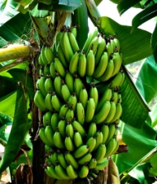
Перед едой такие бананы нужно подвергнуть воздействию высоких температур – обжарить или отварить. Их можно готовить в сахарном сиропе, тушить и бланшировать. После термической обработки зеленые бананы лучше усваиваются.
Зеленые бананы небольших размеров принято считать самыми полезными для организма. Этот сорт называется «овощной». Такие плоды позволяют регулировать уровень артериального давления, являются средством для профилактики гипертонической болезни и атеросклероза.
В зеленых бананах повышено содержание калия, который предохраняет нервную и сердечно-сосудистую систему от внешних повреждений.
Употребление зеленых бананов в пищу полезно для опорно-двигательного аппарата, так как они не препятствуют выведению кальция из организма. Плоды зеленого цвета можно принимать в пищу на фоне язвенной болезни желудка, при запорах и диарее.

Бананы способны не только принести пользу, но и навредить.
Существуют определенные заболевания, при которых бананы употреблять не следует, среди таковых:
ИБС.
Сахарный диабет.
Тромбофлебит.
Повышенная вязкость крови.
Не стоит слишком увлекаться бананами людям с ожирением, так как в этих фруктах довольно высокое содержание сахара.
Хотя бананы очень редко провоцируют аллергические реакции, аллергикам также не стоит употреблять их в очень больших количествах. Кроме того, калорийность бананов, несмотря на все их плюсы, остается довольно высокой. Поэтому людям с избыточной массой тела необходимо соблюдать меру в потреблении этих плодов.
Не стоит есть неспелые фрукты, так как в них повышено содержание крахмала, который трудно поддается переработке пищеварительной системой. Человек будет испытывать симптомы вздутия живота, у него усилятся процессы брожения и газообразования в кишечнике. Поэтому если были приобретены неспелые плоды, нужно дождаться их дозревания. Со временем крахмал превратится в сахар.

Не стоит предлагать бананы совсем маленьким детям. Некоторые врачи рекомендуют воздержаться от введения банана в рацион ребенка до года. Подобная рекомендация основана на том, что употребление банана может спровоцировать вздутие живота, расстройство стула и диарею. Банан является фруктом заморским, а значит, при несовершенстве пищеварительной системы ребенка может спровоцировать аллергические реакции. В банане высокое содержание витамина К, поэтому его переизбыток в организме ребенка может привести к развитию гемолитической анемии и желтухи.
Во многом вред, который могут нанести бананы, зависит от способа хранения и транспортировки плодов. Все бананы завозят в Россию недозрелыми, а спелыми они становятся уже на складах.
Для этого их окуривают этиленом. Этот газ позволяет фруктам быстрее созреть, стать мягче и слаще. Затем бананы обрабатывают химикатами, содержащими фенол. Это дает возможность увеличить срок хранения уже пожелтевших плодов.
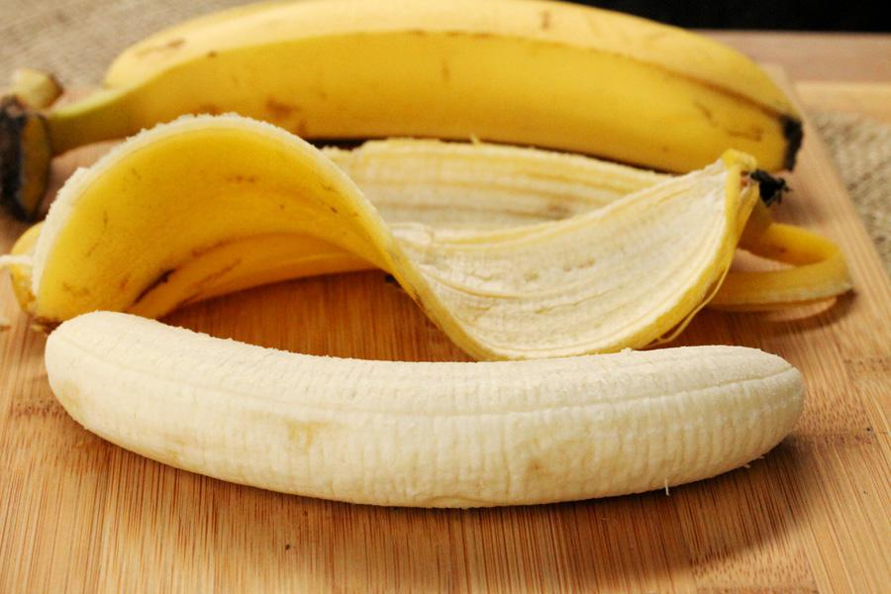
Для организма человека фенол является крайне ядовитым, даже его незначительное попадание внутрь может спровоцировать развитие онкологических заболеваний. Поэтому перед тем как приступать к очистке банана, его необходимо тщательно вымыть.
Не стоит употреблять бананы людям, страдающим от синдрома раздраженного кишечника. Эти плоды способны еще больше усилить неприятные симптомы.
Врачи не разрешают есть бананы пациентам, перенесшим инфаркты, инсульты, больным с тромбофлебитом. Это объясняется тем, что бананы способствуют усилению вязкости крови.
Неспелые бананы вредны даже для здоровых людей. Они содержат в своем составе много крахмала, имеют неприятный вкус и запах. Такие бананы будут раздражать кишечник и навредят пищеварению.
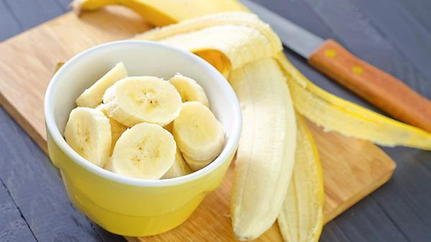

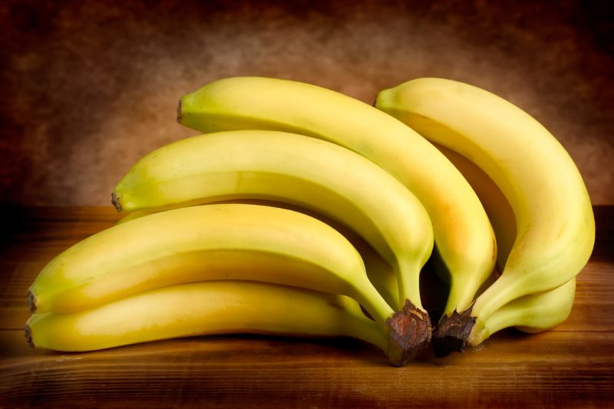
- Диабетические язвы.
- Заболевания печени.
- Разгрузочные банановые дни при гипертонии и атеросклерозе.
- Как мягкое слабительное при склонности к запорам.
- Для увеличения массы тела и мышечной массы рекомендуется постоянно иметь в рационе бананы. Особенно тяжелоатлетам, футболистам и борцам, в том числе и борцам сумо.
- Пептическая язва желудка и двенадцатиперстной кишки и воспалительные заболевания ЖКТ
- Холера и дизентерия.
- Нефрит и мочекаменная болезнь.
- Стоматит.
- Диапедозные кровотечения при геморрагическом диатезе.
- Для улучшения настроения и повышения работоспособности ешьте не менее двух бананов в день.
В народной медицине полезные свойства банана используются не только при их употреблении в пищу, но и для приготовления отваров и компрессов из кожуры:
1. для понижения кровяного давления – отвар из ленных шкурок бананов.
2. при мигрени привяжите шкурки спелого банана на лоб или затылок
3. при подошвенных бородавках привяжите кожуру внутренней стороной к ноге. Ее нужно менять раз в несколько дней (или чаще) после мытья ног. Это способ не быстрый, но достаточно действенный.

4. при нарывах и ожогах накладывают кожуру внутренней стороной на больное место.

Бронхит у детей
Один спелый банан размять вилкой до состояния пюре, добавить немного какао (если нет аллергии на шоколад), чайную ложечку меда и развести смесь очень теплой водой. Поить малыша сразу же.

Отеки
Измельченный до пюреобразной консистенции банан заварить в большой чашке и пить, отхлебывая понемногу, чтобы к концу дня весь напиток был выпит.
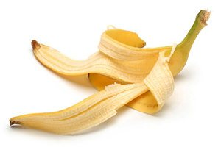

Ожоги и воспаления кожи
Вымытый в горячей воде банан очистить, кожуру приложить к ожогу или воспаленному месту внутренней стороной, где видны волокнистые нити. Такую маску держать минут двадцать, а потом выбросить.
﻿

Анемия
Чтобы быстро избавиться от анемии, нужно обязательно есть бананы – хотя бы парочку в день.

Истощение
Особенную пользу исхудавшим и ослабевшим людям приносят вяленые бананы: они необычайно калорийны, легко и полностью усваиваются, а потому быстро ставят на ноги после тяжелых болезней и недоедания.

Банан с медом от кашля
Это вкусное пюре может быть прекрасным лекарством. Для его приготовления натереть на терке или размять вилкой банан. Добавить в пюре 1-2 чайные ложки натурального меда и съесть. Рекомендуется запивать теплым молоком.

Содержание:
Стр.

Состав банана………..…………………………….…..…....3-5
Калорийность банана ….………………………….…..…...5- 6
Полезные свойства банана ………..…….…….....…..…......6-7
Лечебные свойства банана ………………… ….………....7-10
Полезные свойства сушеных бананов………….…...…..10-12
Полезны ли зеленые бананы?............................................12-13
Вред бананов……………………..……………….……....13-16
Банан в народной медицине…………………..……...….16-17
Рецепты лечения бананами…………………………..….17-18

Ссылки на использованные источники:

- Банан в народной медицине и в быту [Электронный ресурс]. - Режим доступа : https://jenskiymir.com/zdorove/narodnyerecep-ty/3563-banan-edim-bananom-lechimsya-bananom-chistim.html/, свободный. - Заглавие с экрана. - (Дата обращения 20.09.2018).
- Бананы. Польза и вред некогда экзотического фрукта [Элект-ронный ресурс]. - Режим доступа : http://safeyourhealth.ru/bananyi-polza-i-vred-nekogda-ekzoticheskogo-frukta/, свободный. - Заглавие с экрана. - (Дата обращения 20.09.2018).
- Бананы: польза или вред тропических фруктов? [Электронный ресурс]. - Режим доступа : http://opolze.net/svoistva/frukty/banan.-html, свободный. - Заглавие с экрана. - (Дата обращения 20.09.2018).
- Бананы - полезные свойства и противопоказания [Электронный ресурс]. - Режим доступа : http://howtogetrid.ru/banany-poleznye-svojstva-i-protivopokazaniya/, свободный. - Заглавие с экрана .- (Дата обращения 20.09.2018).
- Бананы – уникальные полезные свойства для здоровья человека [Электронный ресурс]. - Режим доступа : https://alte-rnative-medicina.ru/chem-polezny-banany/, свободный. - Заглавие с экрана. - (Дата обращения 20.09.2018).

Ставропольский кр., г. Кисловодск,
пр. Дзержинского, 43,
тел: (87937) 6-61-03
e.mail: kislovodsk-cbs-f5@yandex.ru

